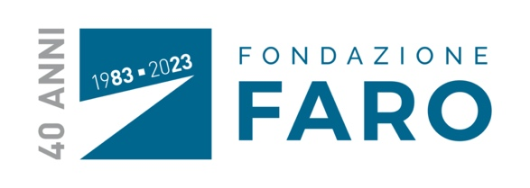

Comunicato Stampa
Torino, 19 giugno 2023

PRESENTATO IL BILANCIO SOCIALE 2022 DELLA FONDAZIONE FARO
Illustrati gli obiettivi raggiunti e gli impegni strategici futuri

È stato presentato questa sera alla Nuvola Lavazza di Torino il nuovo Bilancio Sociale della Fondazione FARO relativo al 2022. Per la FARO è stata l’occasione di illustrare gli obiettivi raggiunti e gli impegni strategici futuri della Fondazione, da 40 anni accanto a chi ha bisogno di cure palliative specialistiche, a domicilio e nei suoi hospice.

Alla serata di presentazione, moderata dal giornalista Beppe Gandolfo, erano presenti la Vicesindaca della Città di Torino Michela Favaro, Gianluca Vignale, Capo di Gabinetto del Presidente della Giunta regionale, Alberto Anfossi, Segretario Generale della Fondazione Compagnia di San Paolo. Alberto Cirio, Presidente della Regione Piemonte, ha inviato un videomessaggio di saluto e vicinanza alla Fondazione.
Un altro grande segnale di solidarietà e orgoglio per la FARO è arrivato dopo il Consiglio Comunale della Città di Torino di oggi, che ha deliberato all’unanimità il conferimento della cittadinanza onoraria a Oscar Bertetto, co-fondatore della FARO, consegnata questa sera da Vincenzo Camarda, presidente della commissione Sanità e Servizi Sociali del Consiglio Comunale, per aver «contribuito a creare una rete di professionisti, rivolti all’attenzione al malato nel suo complesso, dando risalto ad ogni aspetto della malattia».

Durante la serata sono stati presentati i dati relativi all’attività svolta dalla FARO, che nel 2022 ha assistito 1.135 pazienti a domicilio e 431 persone nei suoi tre hospice, garantendo 47.774 giornate di assistenza. Il servizio di psicologia della Fondazione ha portato avanti le iniziative a supporto delle famiglie, come il Progetto Protezione Famiglie Fragili e il servizio “FARO dopo”, dedicato alle persone che hanno subito un lutto, fornendo sostegno a 652 nuclei familiari.

«Ringrazio tutti coloro, operatori e volontari, che con passione, dedizione e professionalità portano avanti ogni giorno il lavoro della FARO» commenta il Presidente della Fondazione Giuseppe Cravetto. Sono 153 i collaboratori della FARO, tra dipendenti (il 61%) e liberi professionisti, un numero in aumento rispetto agli anni precedenti. Forte anche l’incremento dell’attività dei 217 volontari degli Amici della FARO, associazione presieduta da Gianni Cauda, che dopo la pandemia hanno potuto gradualmente ricominciare le consuete attività a sostegno della Fondazione. Numerosi i progetti di ricerca in cure palliative realizzati dalla FARO e che la vedono impegnata in collaborazioni nazionali e internazionali.
Particolarmente toccante l’ascolto della canzone “Anche lassù qualcun mi ama” scritta per la FARO da un paziente insieme al musicoterapeuta Giuseppe Campagna.

«I numeri che abbiamo illustrato e gli obiettivi che abbiamo indicato sottendono un’idea moderna di essere Ente del Terzo Settore, in un contesto di economia circolare con pubblica amministrazione e impresa possibile solo se riusciremo a conservare alta la qualità dei nostri servizi, mantenendo salda la fiducia dei cittadini che con la loro solidarietà e generosità garantiscono la sostenibilità della Fondazione» dichiara Luigi Stella, Direttore Generale della Fondazione FARO.

«La Fondazione Compagnia di San Paolo sostiene da sempre le attività della Fondazione FARO, con contributi annuali e con ulteriori risorse attraverso il "Fondo Opera di Alfredo Cornaglia". Questo rapporto di collaborazione ci permette di stare accanto alle persone in fase avanzata di malattia e di garantire loro la massima qualità di vita possibile attraverso il ricorso a cure palliative specialistiche, a domicilio e in hospice. Siamo lieti di partecipare alla presentazione del bilancio sociale della Fondazione FARO, un momento per comprendere ancora meglio l’impegno dell’organizzazione verso le persone e le ricadute positive per la comunità» afferma Alberto Anfossi, Segretario Generale della Fondazione Compagnia di San Paolo.

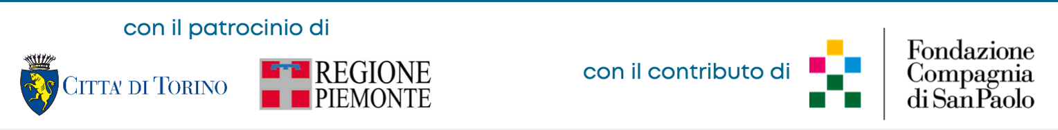

Per informazioni:
Ufficio Stampa Fondazione FARO
ufficiostampa@fondazionefaro.it
3482492009

